**Clase 1- Actividad 1**

**Autor: Eduardo Zurbriggen**

Ejercicio 1: Desarrollo de actividad

Apartado A y B)

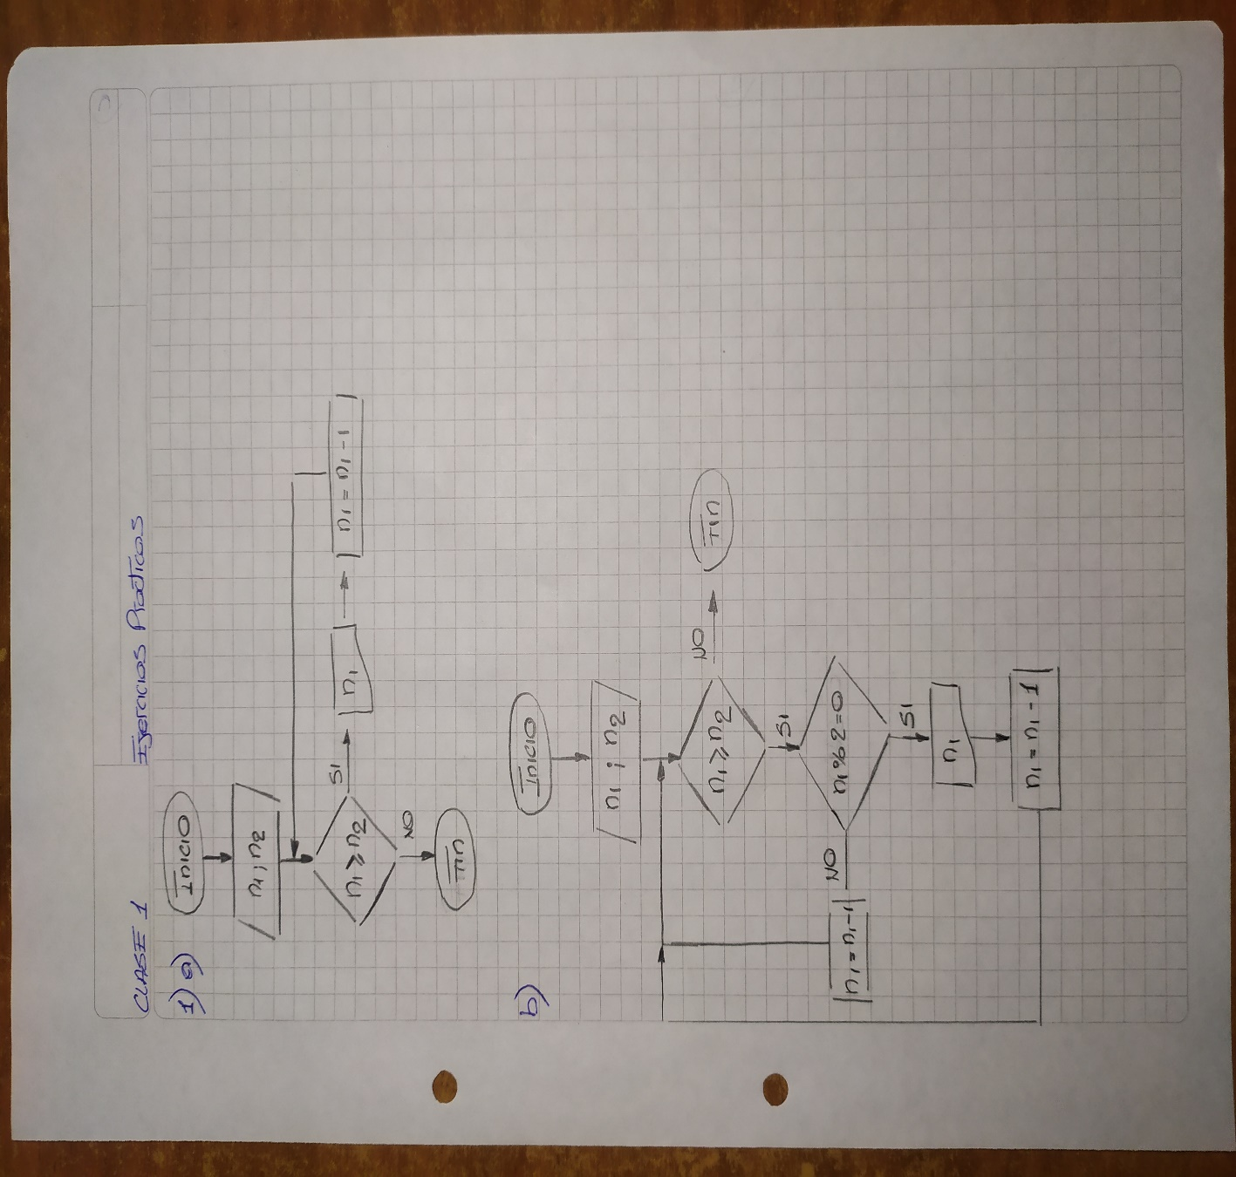

Apartado C y D)

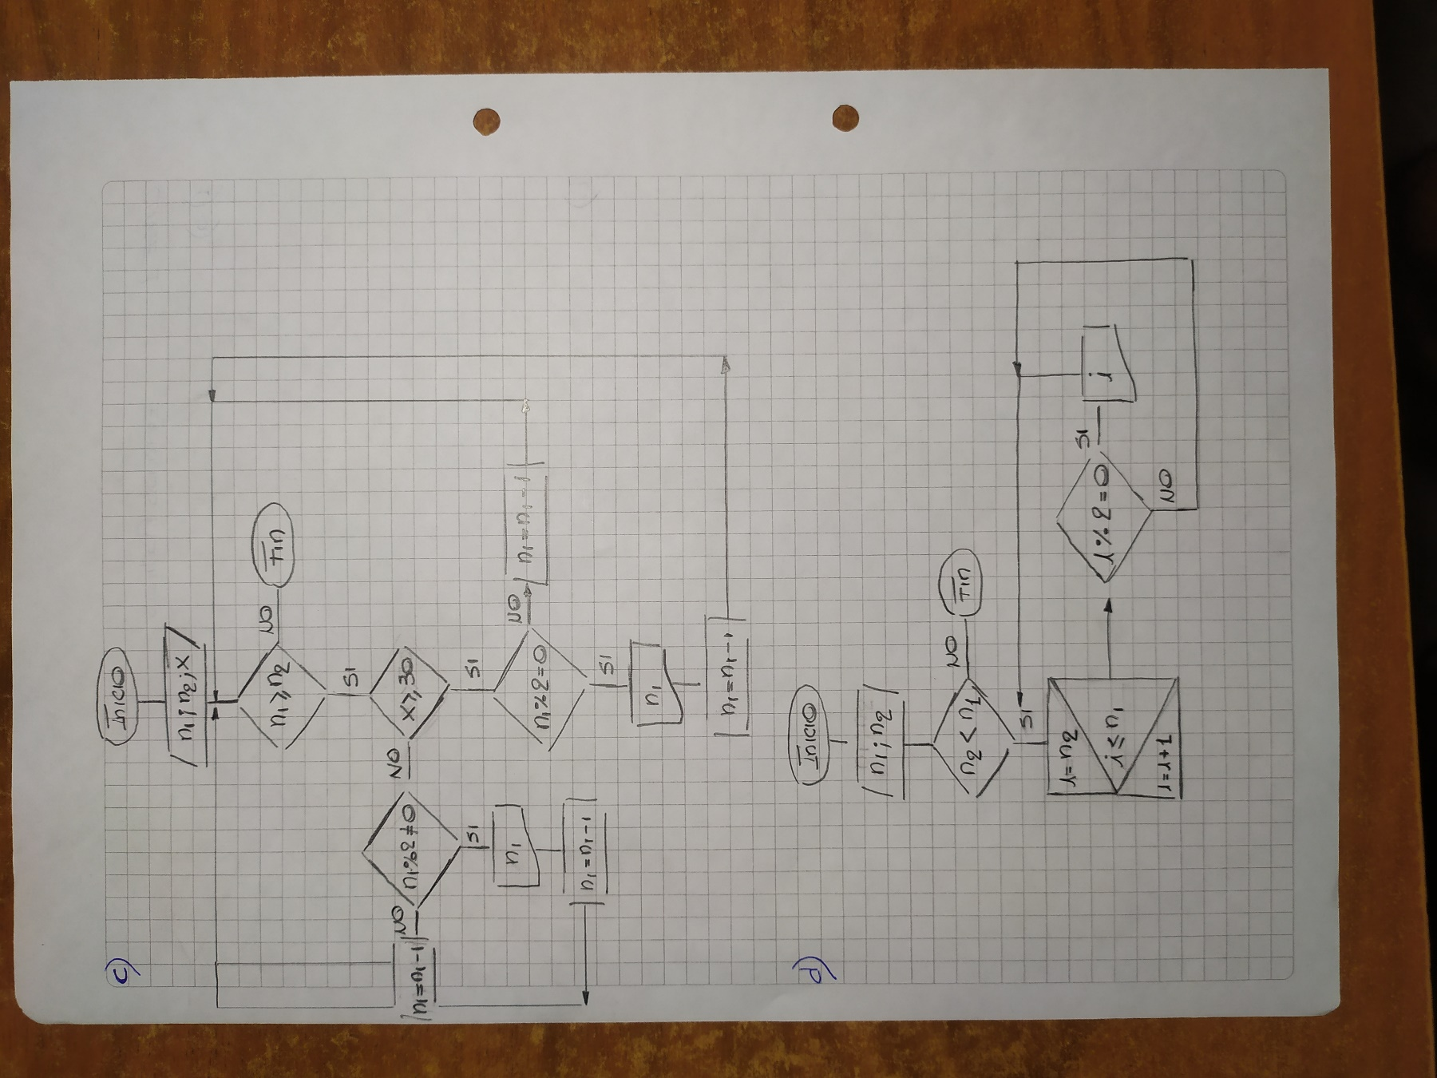

Ejercicio resuelto en código.

Apartado A)

**public** **class** Practica {

**public** **static** **void** main(String[] args) {

**int** nroInicial= 16;

**int** nroFinal= 9;

**int** variable= 30;

**while** (nroInicial>=nroFinal) {

System.***out***.println(nroInicial);

nroInicial= nroInicial - 1;

}

}

}

Apartado B)

**public** **class** Practica {

**public** **static** **void** main(String[] args) {

**int** nroInicial= 16;

**int** nroFinal= 9;

**while** (nroInicial>=nroFinal) {

**if** (nroInicial%2==0) {

System.***out***.println(nroInicial);

nroInicial= nroInicial - 1;

}

**else** {

nroInicial= nroInicial - 1;

}

}

}

}

Apartado C)

**public** **class** Practica {

**public** **static** **void** main(String[] args) {

**int** nroInicial = 16;

**int** nroFinal = 9;

**int** variable= 55;

**while** (nroInicial>=nroFinal) {

**if** (variable>=30){

**if** (nroInicial % 2 == 0) {

System.***out***.println(nroInicial);

nroInicial= nroInicial - 1;

} **else** {

nroInicial= nroInicial -1;

}

}

**else** {

**if** (nroInicial%2!=0){

System.***out***.println(nroInicial);

nroInicial= nroInicial -1;

}

**else**{

nroInicial= nroInicial - 1;

}

}

}

}

}

Apartado D)

**public** **class** Practica {

**public** **static** **void** main(String[] args) {

**int** nroInicial= 16;

**int** nroFinal= 5;

**if** (nroFinal <=nroInicial) {

**for** (**int** i = nroFinal; i <= nroInicial; i++) {

**if** (i % 2 == 0) {

System.***out***.println(i);

}

}

}

}

}

Ejercicio Partido de Futbol)

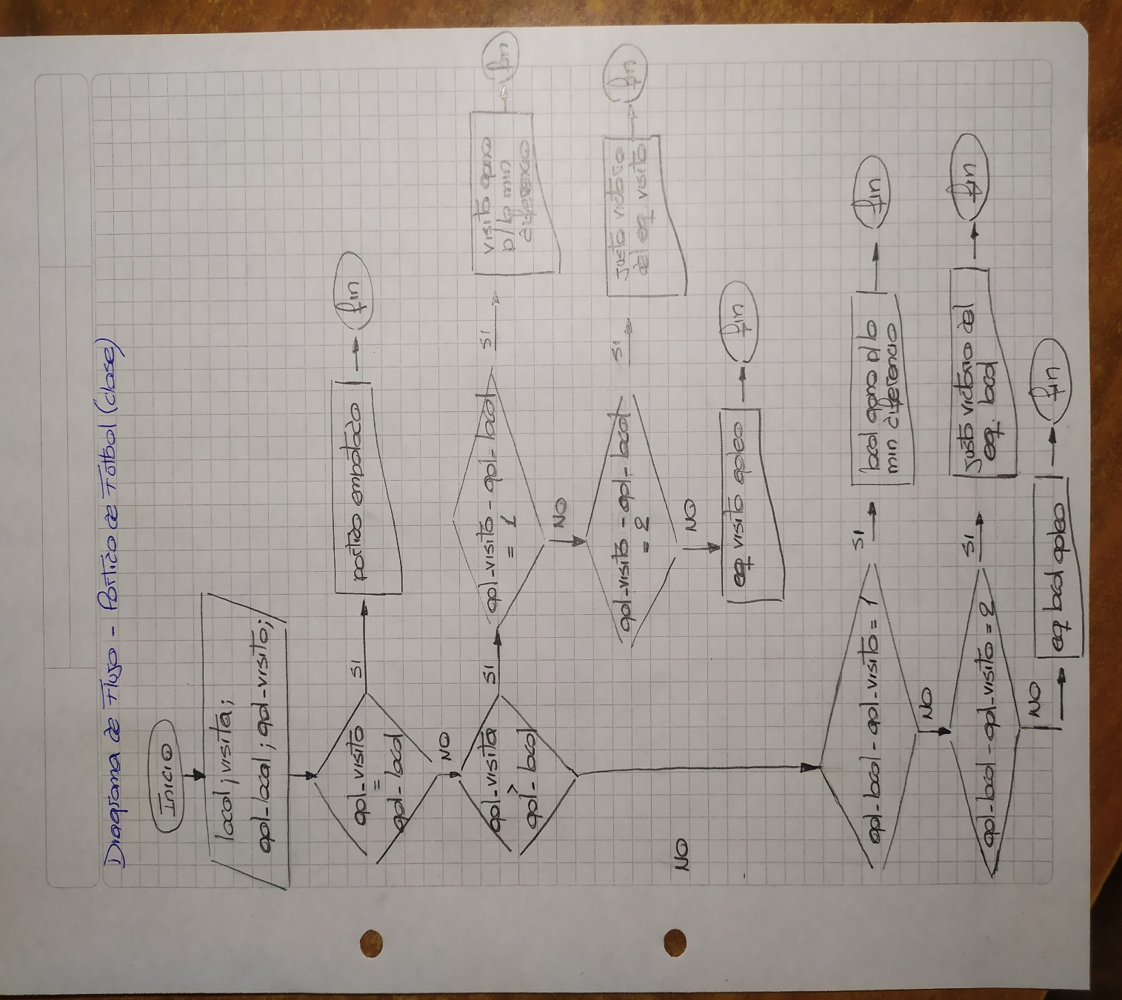

Ejercicio 1: Desarrollo de actividad

Código

**public** **class** Practica {

**public** **static** **void** main(String[] args) {

**int** ingMens= 280000;

**int** cantVehic= 2;

**int** antigVehiculo= 3;

**int** inmuebles= 2;

**boolean** embarcacion= **false**;

**boolean** aeronave= **false**;

**boolean** titularActivos= **true**;

**if** (ingMens > 489083) {

System.***out***.println("pertenece a la categoria");

}

**else** **if** (cantVehic >= 3 && antigVehiculo <5) {

System.***out***.println("pertenece a la categoria");

}

**else** **if** (inmuebles >=3 ) {

System.***out***.println("pertenece a la categoria");

}

**else** **if** (embarcacion || aeronave==**true** || titularActivos==**true**) {

System.***out***.println("pertenece a la categoria");

}

**else** {

System.***out***.println("No pertenece a la categoria");}}}

ingMens; cantVehic; inmuebles; antigVehiculo; embarcacion; aeronave; titularActivos;

Inicio

ingMens; cantVehic; inmuebles; antigVehiculo; embarcacion; aeronave; titularActivos;

ingMens>489083

Pertenece

si

Fin

no

no

no

no

si

si

si

Fin

Fin

Fin

Fin

NO Pertenece

Embarcación o aeronave o titularActivos

Pertenece

Inmuebles>=3

Pertenece

Pertenece

cantVehic>=3

y

antigVehic>5